ПРЕСС-РЕЛИЗ

Как оспорить кадастровую стоимость объекта недвижимости

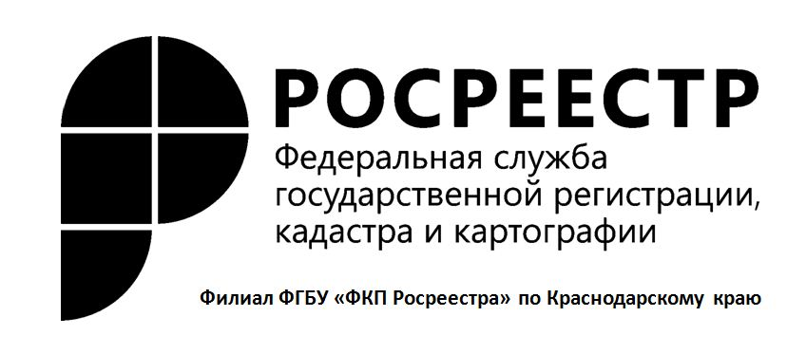
В соответствии действующим законодательством (статья 3 Федерального закона от 29.07.1998 № 135–ФЗ «Об оценочной деятельности в Российской Федерации») под кадастровой стоимостью понимается стоимость:
- установленная в результате проведения государственной кадастровой оценки;
- либо определенная при осуществлении государственного кадастрового учета ранее не учтенных объектов недвижимости, включения в государственный кадастр недвижимости сведений о ранее учтенном объекте недвижимости или внесения в государственный кадастр недвижимости соответствующих сведений при изменении качественных и (или) количественных характеристик объектов недвижимости, влекущем за собой изменение их кадастровой стоимости;
- либо установленная в результате рассмотрения споров о результатах определения кадастровой стоимости.
Пересмотреть кадастровую стоимость можно в двух случаях: если для ее определения использовались недостоверные сведения об объекте недвижимости или если кадастровая стоимость отличается от рыночной.
Важно, что Кадастровая палата не наделена полномочиями пересмотреть кадастровую стоимость.
Результаты определения кадастровой стоимости могут быть оспорены в комиссии по рассмотрению споров о результатах определения кадастровой стоимости или суде.
Административные дела об оспаривании результатов определения кадастровой стоимости объектов недвижимости, расположенных в Краснодарском крае, подсудны Краснодарскому краевому суду, расположенному по адресу: 350063, Краснодарский край, г. Краснодар, ул. Красная, д.10. http://kubansud.ru.
Комиссия по рассмотрению споров о результатах определения кадастровой стоимости создана при Управлении Росреестра по Краснодарскому краю приказом Федеральной службы государственной регистрации, кадастра и картографии от 19.12.2011 №П/512 и расположена по адресу: 350063, Краснодарский край, г. Краснодар, ул. Ленина, д. 28. http://www.frskuban.ru.
Комиссия принимает решение об оспаривании кадастровой стоимости в короткие сроки – не более 30 дней с момента подачи заявления.
В работе комиссий принимают участие как эксперты со стороны Управления Росреестра и филиала Федеральной кадастровой палаты, так и представители региональных органов власти и оценочного сообщества. Таким образом, решения о пересмотре кадастровой стоимости принимается коллегиально несколькими экспертами.

______________________________________________________________________________________________________

Пресс-служба филиала ФГБУ «ФКП Росреестра» по Краснодарскому краю

